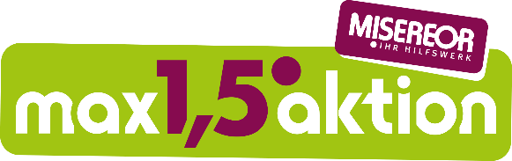

Kurze Beschreibung der Aktion (wo, wann, was passiert genau):

Aufgabe | Wer | Bis wann | Bemerkung
Abstimmung mit Gemeinde, Schule etc.
Aktive einladen
1,5°-Symbol herstellen
Politik kontaktieren
Demonstration anmelden
Presse einladen
Flugblätter ausdrucken
Fotografieren
In sozialen Netzwerken posten
Aktiv bei der Aktion

Material | Verantwortliche/r
Flugblätter
Max 1,5°-Symbol
Ggf. Lautsprecher und Mikro

